ICS 91.140

P 45

团体标准

T/CECS ×××××—202×

含湿多孔建筑材料导热系数的测定—瞬态平面热源法

**Determination of thermal conductivity of moist porous building material—transient plane heat source method**

20××-××-××发布 20××-××-××实施

中国工程建设标准化协会 发 布

目 次

前 言 II

1 范围 3

2 规范性引用文件 3

3 术语和定义 3

4 试验原理及测试装置 3

5 试验环境条件 4

6 试验样品 5

7 试验步骤 5

8 数据处理及误差分析 8

9 试验报告 8

附 录 A 电桥测试系统与导热系数计算 9

A.1 电桥测试系统 9

A.2 温度增值的计算 9

A.3 导热系数的计算 10

附 录 B 测试误差 12

B.1 精度 12

B.2 重复性误差 13

前 言

本文件按照GB/T 1.1-2020《标准化工作导则 第1部分：标准化文件的结构和起草规则》和GB/T 20001.10-2014《标准编写规则 第10部分：产品标准》给出的规则起草。

本文件是按中国工程建设标准化协会[《关于印发 <2022年第一批协会标准制订、修订计划>的通知](http://www.sac.gov.cn/templet/default/ShowArticle.jsp?id=5198)》（建标协字 [2022] 13号）的要求制定。

请注意本文件的某些内容可能直接或间接涉及专利，本文件的发布机构不承担识别这些专利的责任。

本文件由中国工程建设标准化协会提出。

本文件由中国工程建设标准化协会建筑环境与节能专业委员会归口管理。

本文件负责起草单位： ××。

本文件参加起草单位： ××。

本文件主要起草人：××。

本文件主要审查人：××。

**含湿多孔建筑材料导热系数的测定—瞬态平面热源法**

1 范围

本标准规定了使用瞬态平面热源法测试含湿多孔建筑材料导热系数的试验原理及测试装置、试验环境条件、试验样品、试验步骤、数据处理及误差分析、以及试验报告。

本标准适用于各向同性多孔建筑材料在含湿稳定状态下的导热系数测试，且建材试样为块状样品，试验温度范围为10℃~70℃，试验相对湿度范围为0%~98%。

2 规范性引用文件

下列文件中的内容通过文中的规范性引用而构成本文件必不可少的条款。其中，注日期的引用文件，仅该日期对应的版本适用于本文件；不注日期的引用文件，其最新版本（包括所有的修改单）适用于本文件。

GB/T 32064 建筑用材料导热系数和热扩散系数瞬态平面热源测试法

GB/T 20313 建筑材料及制品的湿热性能含湿率的测定 烘干法

GB/T 17370 含湿建筑材料稳态传热率的测定

3 术语和定义

下列术语和定义适用于本文件。

3.1 多孔建筑材料　**porous building material**

由固体骨架及内部孔隙共同组成的建筑材料，其孔隙尺寸远大于孔隙内部流体分子的平均自由程，同时足够小以使流体和固体界面上产生黏附力。

3.2 块状样品 **bulk specimens**

厚度大于10mm，至少有一面为平面的建筑材料。

3.3 导热系数 **thermal conductivity**

在稳定传热条件下，1m厚的材料，两侧表面的温差为1K或1℃时，在1h内通过1m2面积所传递的热量。

3.4 质量含湿率 **moisture content mass by mass**

可蒸发水的质量与干燥材料的质量之比。

4 试验原理及测试装置

4.1 试验原理

瞬态平面热源法依据无限大介质中平面的一维非稳态导热原理：在初始热平衡状态下，介质受到平面热源的瞬间加热脉冲后在介质内部产生动态温度场，利用热传导过程中产生的温度数据，拟合函数曲线，计算得出样品的导热系数。测试时，对热源施加恒定直流电，热源表面产生温升，电阻增加，使电桥测试系统失衡产生电位变化量。通过电参数的变化量，得出温度增值随时间变化的函数。

4.2 导热系数测试装置

测试装置组成如图1所示，主要包括主机、探头、试样架、样品仓等。

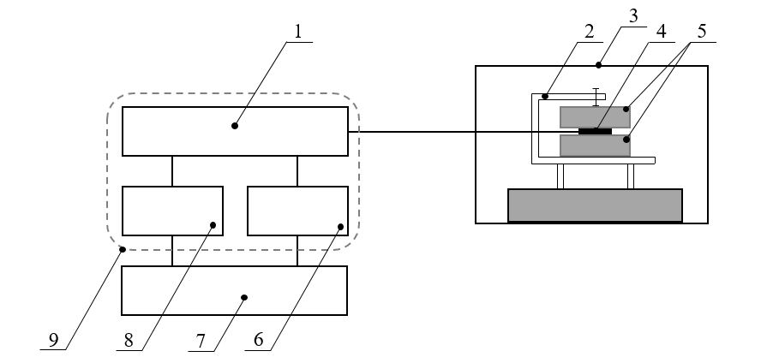

图1 导热系数测试装置示意图

说明：

1 —电桥回路；

2 —试样架；

3 —样品仓；

4 —导热系数测试探头；

5 —试样；

6 —输出电源；

7 —计算机；

8 —数字电压表；

9 —主机。

4.3游标卡尺的分度值不应低于0.02 mm。

4.4电子天平的分度值不应高于0.01g，宜为0.001g。

4.5 温度传感器的分度值不应低于0.5℃，湿度传感器的分度值不应低于3%。

4.6 烘干箱应能满足本标准第7.2.1条规定的温度要求。

4.7 计时器的分度值不应低于1s。

5 试验环境条件

5.1试验环境温度宜为10℃~30℃，环境相对湿度宜小于70%，风速宜小于0.3m/s。

5.2 试验过程应保持环境气压稳定，并避免阳光直射。

6 试验样品

6.1 取样要求

6.1.1 裁切试样应选用同一批次材料，宜按材料的长、宽、高方向分别选取，并应避免使用材料的边缘部分。

6.1.2 制备试样时不应破坏材料原始结构，试样应无缺棱掉角、裂纹、毛刺及油渍，不得进行表面材质改性和密度改性。

6.2 试样数量

试样数量不应少于6块，且试样数量应为双数。

6.3 表面平整度

加工后的试样各个表面应平整，其不平度应小于0.2%，且不大于0.3mm，以保证测试探头与试样及试样的两平面贴合良好。

6.4 尺寸要求

6.4.1试样应为长方体块状样品，最小边长不应小于材料最大粒径或孔径的100倍。

6.4.2 试样底面积尺寸宜为100mm×100mm或100mm×50mm，厚度宜为20mm~30mm，且试样尺寸应相同。在某一设定湿度环境中，试样达到湿稳定的时间长短与试样尺寸大小存在直接关系，在所选试样尺寸能够代表其材料特征的前提下，应尽量减小试样尺寸以缩短试验周期，但试样测试面有效直径不应小于探头直径的2倍，厚度宜大于所选探头直径，不得小于探头半径。

7 试验步骤

7.1 试样尺寸测量

应用游标卡尺测量试样的长、宽、高，在每个方向上各测量三个位置，以每个方向三次测量结果的算术平均值作为测量结果。

7.2 试样干燥

7.2.1试样干燥时应按现行国家标准GB/T 20313中要求的干燥温度将试样烘干至恒重，干燥温度应符合下列规定：

表1 多孔建筑材料干燥温度

|  |  |
| --- | --- |
| 多孔建筑材料 | 干燥温度/℃ |
| 在105℃下结构不发生改变的建筑材料，如建筑墙砖、混凝土等 | 105±2 |
| 在70℃到105℃时结构发生改变的建筑材料，如挤塑聚苯乙烯泡沫板等 | 70±2 |
| 在稍高的温度下可能失去结晶水或影响发泡剂的建筑材料，如石  膏制品或某些泡沫材料 | 40±2 |
| 注：选择适宜的干燥温度很重要，可以防止：a)试样损坏；b)由于材料挥发引起的质量变化；c)试样的尺寸变化。 | |

7.2.2 当间隔24h连续3次测量，试样质量变化率小于0.1%，即可认为达到恒重，并将3次测量结果取算术平均值，记录试样干燥后的初始质量m0。对于试样尺寸较大或湿气扩散很慢的材料，可适当增加二次称重的时间间隔。

7.2.3 试样从干燥箱中取出、称重的操作时间不应超过30s。

7.2.4 为防止环境中的水蒸气进入干燥试样，应对干燥结束后的试样表面进行覆膜包裹，操作时间不应超过30s，覆膜完成后将试样放置于干燥器中，并冷却至室温。对于干燥温度较高（大于50℃）的建筑材料，烘干结束并称重后将试样重新放入干燥箱，调节干燥箱温度为30~40℃，冷却一段时间后再进行7.2.4的操作步骤。

7.3 试样含湿状态调节

7.3.1 调节并监测温湿度可控的环境或箱体内的空气达到目标温湿度值时，将干燥冷却后的试样去掉塑料薄膜后快速放入该环境或箱体中，每间隔24h连续3次测量，试样质量变化率小于0.1%时，则认为试样达到湿平衡状态，并将3次测量结果取算术平均值，记录该含湿状态下的试样质量m1。

7.3.2 试样取出、称重的时间不应超过30s。

7.3.3 当环境或箱体温度为23℃时，各相对湿度工况下建筑材料的湿平衡时间可参考表2。

表2 23℃不同湿度工况下建筑材料建议湿平衡时间 单位为d

|  |  |  |  |  |  |
| --- | --- | --- | --- | --- | --- |
| 材料种类 湿度 | 30% | 50% | 70% | 85% | 98% |
| 岩棉、玻璃棉、EPS、XPS等建材 | 7 | 7 | 13 | 22 | 28 |
| 加气混凝土、发泡水泥、多孔砖等建材 | 7 | 12 | 21 | 30 | 37 |
| 注1：本表中湿平衡所对应的试件尺寸长×宽×高为100 mm×100 mm×30mm | | | | | |

7.3.4 含湿状态表示

质量含湿率 $u$ 应按式（1）计算：

$u=\frac{m_{1}−m_{0}}{m_{0}}$（1）

式中：

$m_{1}$——某一含湿状态下的试样质量，kg；

$m_{0}$——干燥状态下的试样质量，kg。

7.4 试样覆膜

对达到湿平衡状态的试件表面进行覆膜，应至少保证试样的一个底面积覆膜平整且光滑，将其作为导热系数待测面，覆膜时间应不超过30s。

7.5 试样安装

7.5.1将探头放置于两试样的待测面之间，使试样与探头接触并固定于样品仓内试样架上；

7.5.2 当试样为硬质材料（如：混凝土、泡沫板等）时，应施加压力保证两试样待测面与探头紧密接触；

7.5.3 当试样为软质材料（如：岩棉、玻璃棉等）时，安装时施加的压力不应使样品热特性发生改变。

7.6 测试过程

a）打开测试软件，选取试样类型，设定加热功率和测试时间，开始测试；

b）平衡电桥：测试系统电流不应大于1mA，电桥平衡后电桥测试系统电压读数为零，测试过程中电位计滑动触点不应调整。

c）施加热脉冲：根据测试总时间及输出功率，对探头施加恒定的直流电，在样品内产生热脉冲。通过瞬态加热时的电压除以电桥系统总电阻（即 $R_{S}+R_{I}+R_{0}$），得到此时通过探头的初始电流 $I_{0}$。

d）采集不平衡电压：在测试总时间内，以不小于0.1s的时间间隔扫描并记录不平衡电压，即电位变化量 $∆U$，且采集次数应大于100次；

e）测试结果有效性验证：在初次试验结束后，根据计算时间中的最大值 $t_{max}$ 与探头半径 $r$、热扩散系数 $a$ 的关系和探测深度 $∆P_{prob}$ 判断测试结果有效性。计算时间中的最大值 $t_{max}$ 与探头半径 $r$ 及热扩散系数 $a$ 的关系应满足 $0.33≤a{t_{max}}/{r^{2}}≤1.0$； $∆P_{prob}$ 应始终小于探头表面到试样边界上任意一点的最小距离。否则应调整测试总时间或输出功率，重新试验。

f）当测试结果满足有效性验证的要求时，设定计划程序测定试样的导热系数，测试结果数据满足实验要求时停止实验，输出实验结果。

7.7 重复性测试

相同试验条件下应至少测量3次，每次间隔时间应不少于5min，应测试不少于三组试件，记录全部测试结果。

8 数据处理及误差分析

8.1 数据处理

将试验步骤7.7中所记录的测试结果取算数平均值，且小数点后保留3位有效数字，即为该试样在对应质量含湿率 $u$ 下所测得的导热系数最终值。

8.2 误差分析

测试误差应符合附录B的规定。

**9** 试验报告

9.1 试验报告的产品信息应包括下列内容：

a）产品名称、产品批号、规格型号；

b）生产企业、委托单位及其它相关委托信息；

c）其它信息，如样品的标称厚度或标称干密度等。

9.2试验报告的仪器信息应包括名称、型号、探头型号、测试精度等。

9.3试验报告的基本信息应包括报告编号、测试依据、测试期间的温度、湿度及大气压等环境参数。　

9.4试验报告的结果信息应包括下列内容：

a）测试结果—不同含湿状态下的导热系数；

b）批准人员、审核人员、测试人员；

c）测试日期；

d）测试单位信息。

附 录 A

（规范性附录）

电桥测试系统与导热系数计算

A.1 电桥测试系统

电桥测试系统见图A.1，电源应在0V~20V内调节，最大电流不超过1A。探头及其引线与电阻*Rs*相串联，其中*Rs*电阻值与探头及其引线的初始电阻值（*Ro*+*RL*）相近，且在测试过程中保持不变；电阻精确度应达到1×10-6Ω。数字电压表接于两元件之间，且电阻应大于探头电阻与*Rs*电阻值之和的100倍，分辨率应达到6.5数位，是电源周期变化的整数倍。

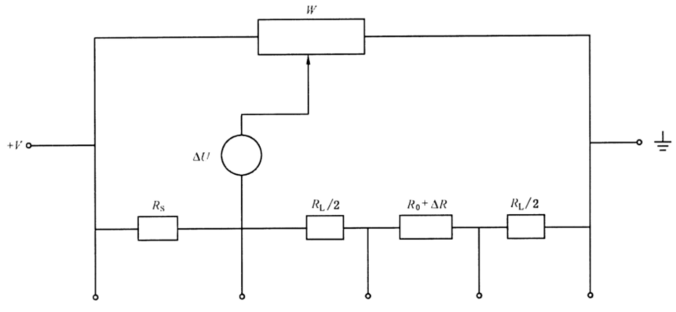

图A.1 电桥测试系统

A.2 温度增值的计算

探头电阻与温度增值存在式（2）关系：

 （2）

根据图A.1电桥测试系统图得出电阻与电压比例关系见式（3）：

 （3）

温度增值应按式（4）计算：

 （4）

式（2）~式（4）中：

 —探头在时刻的电阻值，Ω；

 —探头初始电阻值，Ω；

 —探头电阻率的温度系数，1/K；

 —温度增值，K；

 —瞬态加热初始时通过探头的电流，A；

 —串联电阻器电阻值，Ω；

 —探头引线电阻值，Ω；

 —电位在时刻的变化量，V。

注：温度增值由两部分相加构成，一部分为探头绝缘层温度增值，另一部分为测试过程中样品表面温度增值。对于块状样品测试时约等于。

A.3 导热系数的计算

块状样品的导热系数应按式（5）确定：

 （5）

应按式（6）计算：

 （6）

应按式（7）计算：

（7）

式（5）~式（7）中：

 —测试过程中样品表面温度增值随变化的函数，K；

 —探头的输出功率，W；

 —探头双螺旋结构最外层半径，mm；

 —样品导热系数，W/(m·K)；

 —无量纲的特征时间函数；

 —测试时刻，s；

 —校正时间，s；

 —样品的热扩散系数，mm2/s；

 —探头双螺旋结构的总环数；

 —无量纲的特征时间函数的积分变量；

 —不大于双螺旋结构总环数的求和变量；

 —零阶修正贝塞尔函数。

附 录 B

（规范性附录）

测试误差

B.1 精度

B.1.1 在室温或接近室温条件下含湿多孔建筑材料常规测试中，导热系数的测试误差为2%~5%。

B.1.2 测试误差的确定条件：

a) 探头绝缘层的厚度7μm~40μm；

b) 探头半径2mm~30mm；

c) 不同测试总时间1s~1000s下的数据采集频次。

B.1.3 不确定度的计算

根据实验中试件尺寸测量使用的游标卡尺最小刻度，与试件尺寸的最大值，可以确定试件尺寸测量中的最大不确定度为（%）。

根据所使用仪器的设备厂家给出的仪器不确定度（%）（一般取2），综合试件尺寸测试不确定度得到导热系数测试最大不确定度为：

$\frac{δλ}{λ}=\sqrt{{\left(\frac{δ_{1}}{δ_{2}}\right)}^{2}+{\left(κ\right)}^{2}}$

B.1.4 误差分析的过程未包含以下实际试验中可能存在的初始或边界条件：

a)双螺旋结构探头圈数不少于10个，否则应采用外部等效线源进行校准。

b)探头的比热容可通过探头尺寸和双螺旋薄片的厚度(10μm)和两层绝缘层的厚度(7 μm~100μm)进行估算。例如，1个半径6 mm的探头，在测试时间为10s，平均温升为2K时，由探头比热容产生的输出功率损失约为1mW。

c)对于典型探头，沿双螺旋结构导线的热损失低于1mW。

d)测量薄片样品时，需估算两样品背面及周边绝热材料的热损失。例如，使用半径为 10 mm的探头对1 mm厚的导热系数为 10 W/(m·K)薄片样品测试，样品背面采用聚苯乙烯绝热，样品背面及周边的功率损失约为 2%。对于测试导热系数较低的材料，采用真空泵使样品仓处于真空状态时，可进一步减少热损失，提高测试精度。

B.1.5 误差分析时最少记录100个数据（包括时间、电压）并计算温升。为此，分别提供三个电阻（$R_{s}$、 $R_{L}$、 $R_{0}$）、探头电阻率的温度系数和热扩散系数的值。串联电阻的电阻值 $R_{s}$，通过与标准电阻进行比较确定，其他电阻的电阻值通过直接与串联电阻 $R_{s}$ 相比获得，这些测试均通过电压表完成，电阻值不确定度忽略不计（<0.1%）。误差分析时探头电阻率温度系数的不确定度为2%（通过对探头反复测试电阻增值与温升的关系确定）根据式（2）得出试验中温度的精确度为2%。

B.2 重复性误差

B.2.1 在测试温度、相对湿度、探头和仪器相同的条件下进行重复试验，计算用探头电阻率的温度系数、探头半径、输出功率和计算时间均相同。其中计算时间的确定一般需去掉测试总时间中开始和结束时间，且计算时间的末时刻数值应在测试总时间的50%~100%之间。故各次试验导热系数结果重复性偏差约为1%~2%。

B.2.2 在测试温度和相对湿度相同的条件下，重复试验并使用相同探头电阻率的温度系数进行计算时，两次测试温升之间的偏差可忽略不计。